Chapitre 6 : Configurations du plan

I Projeté orthogonal d’un point sur une droite

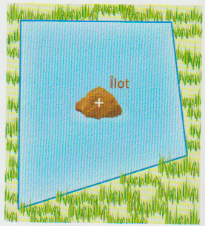
Activité 1 : Un bassin est aménagé pour l’observation d’oiseaux. Un petit îlot, où nichent la plupart des oiseaux, est situé au « centre » du bassin comme représenté sur la figure ci-contre.

Un technicien est chargé de choisir, sur chacun des bords du bassin, un emplacement pour installer un poste d’observation.
Afin d’observer au plus près les oiseaux qui nichent sur l’ilôt central, proposer au technicien les meilleurs emplacements des postes d’observation, c'est-à-dire au plus près des oiseaux.
Argumenter vos choix et constructions.

Nous allons maintenant le démontrer :

Définition : Soit (d) une droite et soit M un point extérieur à (d).
On dit que H est le projeté orthogonal de M sur (d) lorsque H  (d) et que (MH) et (d) sont perpendiculaires.

Définition : On appelle distance d’un point à une droite la plus petite distance entre ce point et un point de la droite.

Propriété : Le projeté orthogonal d’un point M sur une droite est le point de la droite le plus proche de M.

Démonstration :
Soit (d) une droite et soient M un point du plan extérieur à (d) et H le projeté orthogonal de M sur (d)
dessin :
M

H
K

Nous allons démontrer par l’absurde que H est le point de la droite (d) le plus proche de M.
Supposons qu’il y ait un point K de (d) différent du point H plus proche de M que le point H.

C’est à dire tel que KM < HM
Donc KM² < HM²
D’après le théorème de Pythagore dans le triangle MHK rectangle en H, on a :
HM² + HK² = KM² < HM² ce qui est absurde puisque HK² > 0.
Donc l’hypothèse de départ est fausse, il n’existe pas de point K sur la droite (d) plus proche de M que H.
CQFD.

II Relations trigonométriques

Rappel cosinus, sinus et tangente
1) Formules de trigonométrie

Dans un triangle rectangle, on a :
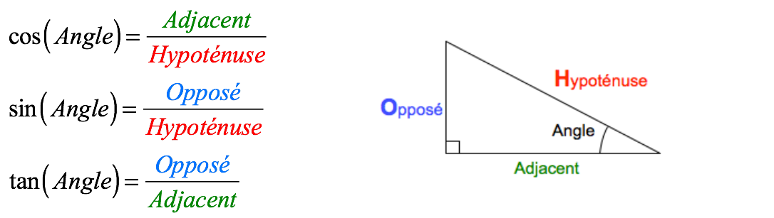
A
B
C

Activité 2 : Soit ABC un triangle rectangle en B. On note α la mesure en degrés de l’angle Â.
1) Conjecture
a) Pour chacune des valeurs de  ci-dessous, calculer (cos(α))² + (sin(α))².
• α= 12° •α = 25° • α = 45° • α= 79°

b) Calculer (cos(α))² + (sin(α))² lorsque AB = 5 cm et BC = 3 cm

c) Quelle conjecture peut-on émettre ?

2) Démonstration
Démontrer le résultat conjecturé à la question précédente.

Propriété : Si α est la mesure d’un angle aigu dans un triangle rectangle alors cos²(α) + sin²(α) = 1

